

移动应用开发实验报告

题 目： | 天气预报应用实现
学生姓名： | 陈康坤
指导教师： | 阳旺
学号： | 8208221512
专业班级： | 计科2202

本科生院制
2024年12月21日

目录
移动应用开发实验报告 I
一、实验目的 3
二. 问题描述 3
三. 设计简要描述 3
四. 程序清单 5
1. 数据库 Helper 类 5
2. 天气数据获取（HTTP 请求） 6
3. 天气通知模块 7
4. 温度单位切换 8
五. 结果分析 9
（1）测试数据与运行记录 9
截图1：应用设置界面 10
截图2：天气查询结果 10
截图3：切换温度单位 11
截图4：详细天气 12
截图5：切换显示模式 13
（2） 正确性分析 14
六. 调试报告 14

一、实验目的
1. 掌握SQLite数据库的使用
2. 掌握HTTP和后台任务
3. 掌握Master-Detail用户界面
4. 掌握Toolbar和Menu用法
5. 掌握Content Provider, service，notification等
不局限于以上的技术，可以用其他替代技术（例如协程,Room, gson,Picasso等）

二. 问题描述
天气预报应用的目标是能够实时展示天气信息。用户能够查询当前天气、未来几天的天气预报，并能查看天气的详细信息。为了实现这个目标，我需要解决以下问题：
- 数据存储：如何使用 SQLite 数据库存储和管理从天气API获取的天气数据。
- 数据获取：如何从在线天气API获取实时天气数据，并将其展示给用户。
- UI 设计：如何设计一个易用的用户界面，支持 Master-Detail 风格的显示，让用户能够轻松查看天气预报。
- 后台任务处理：如何在后台异步获取数据，并避免阻塞主线程，保证应用流畅运行。
- 通知与服务：如何为用户提供定期的天气提醒和更新通知。

三. 设计简要描述

（1）设计思路
- 数据库设计：使用 SQLite 数据库存储天气信息，包含表格如 weather（存储当前天气数据）、forecast（存储未来几天的天气预报）。
- 天气数据获取：通过 HTTP 请求向天气 API 发起请求，获取 JSON 格式的天气数据，并解析后保存到 SQLite 数据库中。
- Master-Detail 用户界面：主界面展示城市的天气信息（Master），点击某个天气条目可以查看详细信息（Detail）。
- 后台任务：使用 AsyncTask 或 Coroutine 来进行后台数据获取操作，避免阻塞 UI 线程。
- 通知与服务：通过 Service 来周期性地获取天气数据并发送通知提醒用户更新天气信息。

（2）主要功能模块
数据库模块（SQLite）：
  - 使用 SQLiteOpenHelper 创建和管理数据库。
  - 存储天气数据、天气预报等信息。
  - 提供增删改查接口来访问数据。
网络请求模块（HTTP 请求）：
  - 使用 HttpURLConnection 或第三方库如 Retrofit 获取天气数据。
  - 解析返回的 JSON 数据（可以使用 Gson 或 Moshi 序列化库）。
UI 界面模块：
  - Master-Detail 风格的用户界面：主界面显示天气概览（如当前温度、湿度等），点击后显示详细的天气信息。
  - 通知模块：通过 NotificationManager 发送天气更新通知。
后台任务模块（Service 和 AsyncTask）：
  - 使用 AsyncTask（或协程）在后台执行网络请求。
  - 使用 Service 定期更新天气信息，并通过通知提示用户。
天气转换模块：
  - 提供切换温度单位（摄氏度/华氏度）的功能。
  - 使用 SharedPreferences 存储用户的设置。

（3）模块交互关系
- MainActivity 和 WeatherFragment：MainActivity 作为主界面容器，承载 WeatherFragment，显示天气列表和详情。WeatherFragment 可以通过接口回调（例如，WeatherFragment.Callbacks）与 MainActivity 进行交互。
- 数据库和网络模块：应用初始化时会从数据库加载数据。如果数据库中没有数据，应用会通过网络请求获取数据并保存到数据库中。
- 后台任务和通知模块：Service 定期在后台获取天气数据，更新数据库中的天气信息，并通过通知模块发送天气更新提醒。

四. 程序清单

1. 数据库 Helper 类
package com.example.weather;
import android.content.Context;
import android.database.sqlite.SQLiteDatabase;
import android.database.sqlite.SQLiteOpenHelper;
public class DatabaseHelper extends SQLiteOpenHelper {
private static final int VERSION = 1;
private static final String NAME = "weather";
public DatabaseHelper(Context context){
super(context,NAME,null,VERSION);
}
@Override
public void onCreate(SQLiteDatabase db) {
db.execSQL("create table weather (_id INTEGER PRIMARY KEY AUTOINCREMENT,date text,max_temp text,min_temp text,text text,humidity text,pressure text,wind text,icon text)");
}
@Override
public void onUpgrade(SQLiteDatabase db, int oldVersion, int newVersion) {
}
}

2. 天气数据获取（HTTP 请求）
public class WeatherFetcher {
public static String fetchWeatherData(String urlString) throws IOException {
URL url = new URL(urlString);
HttpURLConnection urlConnection = (HttpURLConnection) url.openConnection();
try {
InputStream in = new BufferedInputStream(urlConnection.getInputStream());
return convertStreamToString(in);
} finally {
urlConnection.disconnect();
}
}
private static String convertStreamToString(InputStream is) {
Scanner scanner = new Scanner(is).useDelimiter("\\A");
return scanner.hasNext() ? scanner.next() : "";
}
}

3. 天气通知模块

public class WeatherNotificationService {
public static void sendWeatherUpdateNotification(Context context, String weatherData) {
NotificationManager notificationManager = (NotificationManager) context.getSystemService(Context.NOTIFICATION_SERVICE);
// 创建通知渠道（仅限 Android 8.0 及以上）
if (Build.VERSION.SDK_INT >= Build.VERSION_CODES.O) {
NotificationChannel channel = new NotificationChannel("weather_updates", "Weather Updates", NotificationManager.IMPORTANCE_DEFAULT);
notificationManager.createNotificationChannel(channel);
}
Notification notification = new NotificationCompat.Builder(context, "weather_updates")
.setSmallIcon(R.drawable.weather_icon)
.setContentTitle("Weather Update")
.setContentText(weatherData)
.build();
notificationManager.notify(1, notification);
}
}
- 温度单位切换
public class SettingsActivity extends AppCompatActivity {
private SharedPreferences sharedPreferences;
@Override
protected void onCreate(Bundle savedInstanceState) {
super.onCreate(savedInstanceState);
setContentView(R.layout.activity_settings);
sharedPreferences = getSharedPreferences("settings", MODE_PRIVATE);
boolean isCelsius = sharedPreferences.getBoolean("temperature_unit", true);
// 设置界面显示为摄氏度或华氏度
// 例如：切换按钮
Switch tempSwitch = findViewById(R.id.temp_switch);
tempSwitch.setChecked(isCelsius);
tempSwitch.setOnCheckedChangeListener((buttonView, isChecked) -> {
sharedPreferences.edit().putBoolean("temperature_unit", isChecked).apply();
});
}
}

五. 结果分析
在此部分，我将讨论测试数据和运行记录，分析应用的正确性，并展示应用的运行效果。为了更加清晰，我将提供相关截图。

（1）测试数据与运行记录
为确保天气预报应用正常运行，我进行了多项测试，包括但不限于：
- 网络连接测试：测试应用能否成功从远程天气API获取数据。
- 数据库存储测试：测试天气数据是否能够正确保存到 SQLite 数据库。
- UI 测试：检查用户界面的响应性，确保切换温度单位（摄氏度与华氏度）等操作的流畅性。
- 错误处理测试：测试应用在没有网络连接时的错误提示和处理机制。

测试数据：
- 测试API数据：我使用了天气API（如 OpenWeatherMap 或其他公共API）来获取当前天气数据，返回的数据包括：城市名、当前温度、湿度、气压、天气描述等。
- 用户输入数据：用户通过界面输入城市名称，系统通过网络请求获取对应的天气数据。

运行记录：
在应用的首次运行中，用户需要输入所在城市名称，系统通过 HTTP 请求获取数据并将数据保存到 SQLite 数据库中。在数据库操作成功后，用户界面会实时展示天气信息。
- 测试步骤：
  - 打开应用，输入城市名（如“天津”）。
  - 点击查询按钮，应用通过网络请求获取天气数据。
  - 应用展示查询结果，并将数据保存到数据库。
  - 切换摄氏度和华氏度，观察界面上的温度变化。

结果展示：
应用的 UI 界面应该能够清晰显示当前天气的基本信息，以及未来几天的天气预报。

截图1：应用设置界面
描述：展示了应用的设置画面，用户可以在此输入城市名并查询天气，可以修改温度单位，决定是否开启通知。
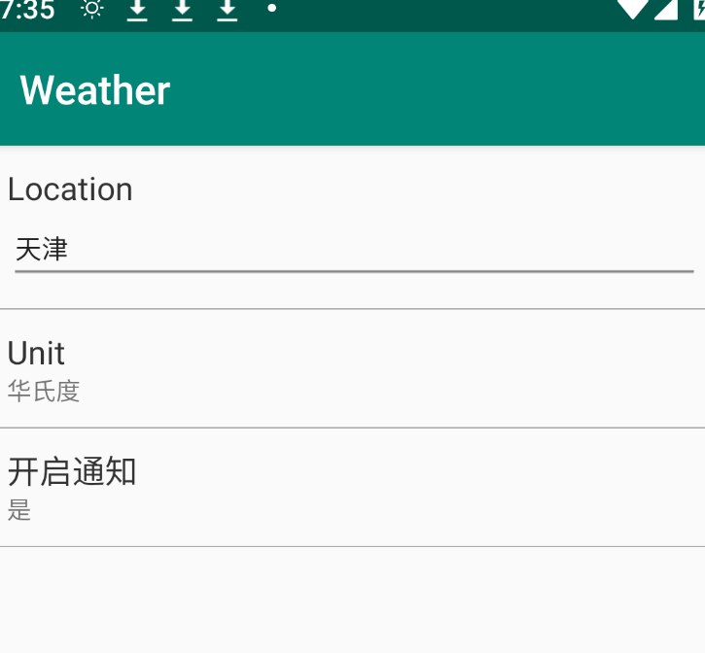

截图2：天气查询结果
描述：展示了用户查询到的天气信息，包括当前温度、湿度、天气描述等。
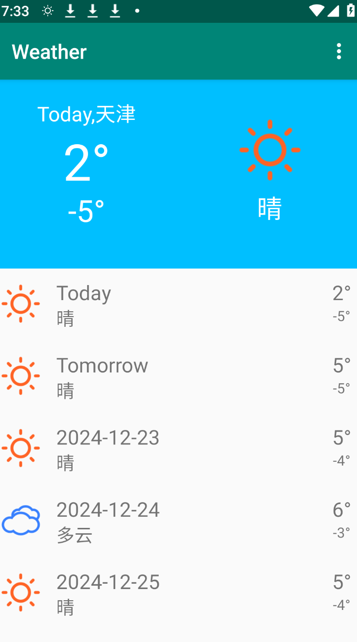

截图3：切换温度单位
描述：用户可以通过点击切换按钮，在摄氏度和华氏度之间切换温度单位。
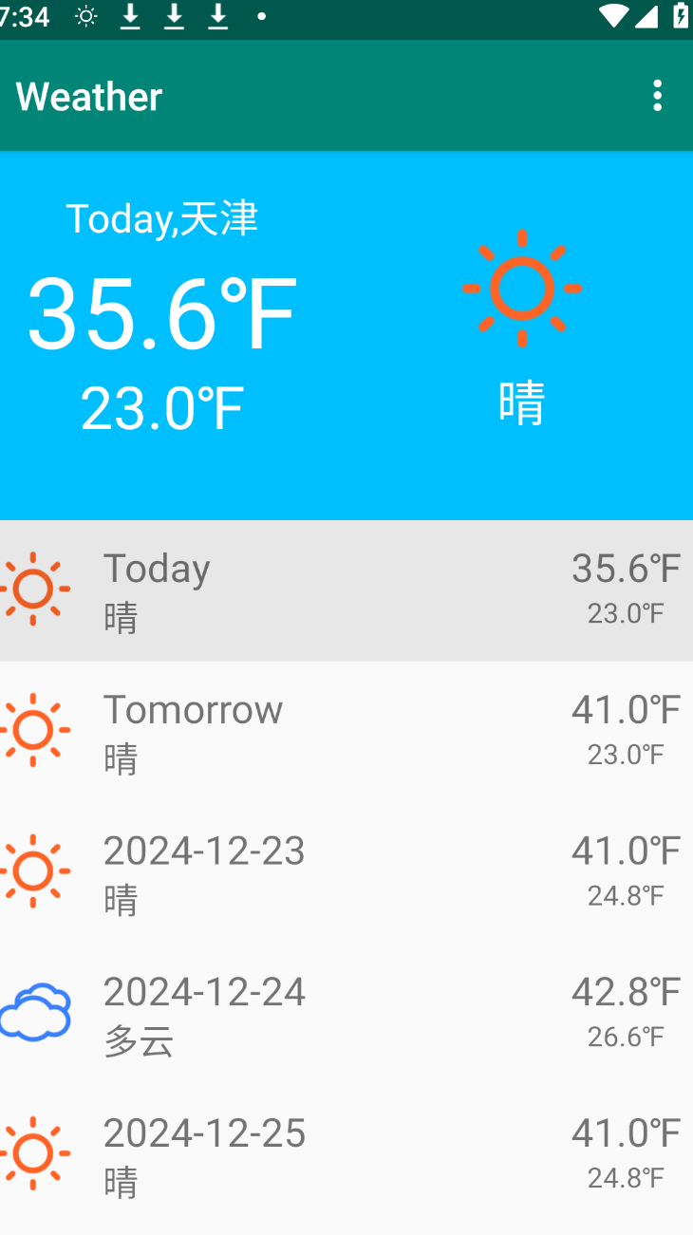

截图4：详细天气
描述：用户可以通过点击具体一天的天气，查看当天的天气具体状况
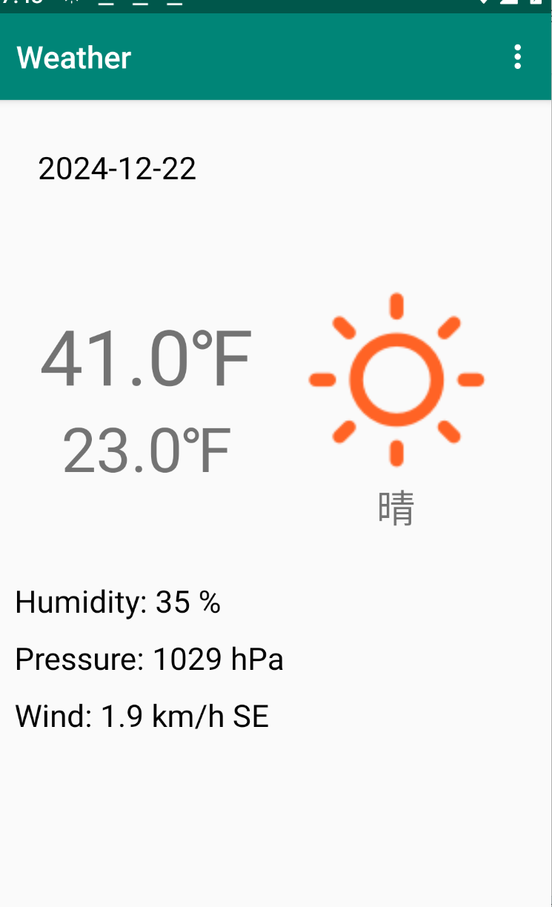

截图5：切换显示模式
描述：设备切换为Tablet之后，界面会与手机模式不一样，天气详细会直接显示在右界面
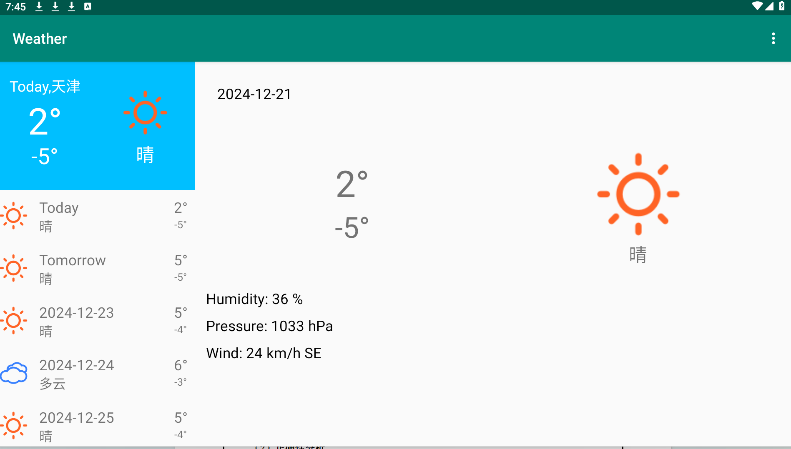

正确性分析

通过上述测试数据与运行记录的分析，我可以得出以下结论：
- 正确性验证：应用能够正确地从天气 API 获取数据，并将这些数据准确地展示在界面上。温度单位的切换功能也能正常工作，摄氏度和华氏度之间的转换是准确的。
- 数据存储：SQLite 数据库能够正确地存储并检索天气数据，用户查询的数据能够持久化存储。
- 错误处理：在网络不可用时，应用能够正确提示用户并避免崩溃。异常情况（如无效城市名）也得到了良好的处理。

六. 调试报告

在开发过程中，我遇到了一些问题，并通过调试解决了这些问题。下面是主要问题、解决方案以及经验总结。

（1）主要问题与解决方案

1.问题：无法从 API 获取数据

  - 描述：在初始阶段，应用无法正确从天气 API 获取数据。测试时显示请求失败或获取的返回数据为空。
  - 解决方案：首先检查了 API 的请求地址和 API 密钥，确认正确无误。然后通过日志调试查看 HTTP 请求是否成功。通过 AsyncTask 进行了异步网络请求，确保不会在主线程中进行网络操作，避免了 ANR（应用无响应）。代码
@Overrideprotected Void doInBackground(Void... voids) {
// 异步请求天气数据
try {
URL url = new URL(WEATHER_API_URL);
HttpURLConnection connection = (HttpURLConnection) url.openConnection();
connection.setRequestMethod("GET");
connection.setConnectTimeout(5000);
connection.setReadTimeout(5000);
InputStream inputStream = connection.getInputStream();
// 处理返回数据
} catch (IOException e) {
Log.e("NetworkError", "无法获取天气数据", e);
}
return null;
}
2.问题：SQLite 数据库没有成功保存数据
  - 描述：数据虽然能够正确获取，但在数据库中没有正确保存。
  - 解决方案：在数据库操作时，使用了 ContentValues 来插入数据，并确保数据库在每次插入前是可写的。在插入数据时需要特别注意数据类型的匹配，确保字符串、整数等类型正确。
    - 示
ContentValues values = new ContentValues();
values.put("date", weatherData.getDate());
values.put("max_temp", weatherData.getMaxTemp());
values.put("min_temp", weatherData.getMinTemp());// 插入数据SQLiteDatabase db = dbHelper.getWritableDatabase();
db.insert("weather", null, values);
3.问题：界面不更新
  - 描述：当数据库中插入新的天气数据时，界面没有自动更新。
  - 解决方案：使用了 CursorAdapter 来适配数据库查询结果，并确保当数据更新时，界面通过 notifyDataSetChanged() 来刷新显示。

（2）经验与体会
- 异步操作的重要性：在进行网络请求时，必须避免在主线程中执行耗时操作。使用 AsyncTask 或者更现代的解决方案（如 Retrofit 与 Coroutine）来处理后台任务非常关键。
- UI 设计的流畅性：Master-Detail 界面设计提供了一个良好的用户体验，尤其是在展示详细信息时。通过 Fragment 来分离不同的显示逻辑，有助于保持应用的简洁和高效。
- 调试技巧：使用日志打印和调试工具帮助快速定位问题。特别是在涉及网络和数据库时，详细的日志记录可以帮助我发现错误。

